Pràctiques 3r trimestre

Aquesta secció pretén recollir al darrer trimestre una sèrie de pràctiques-treball proposades per tal d’aconseguir que els alumnes portin a terme al menys 6-pràctiques que computaran a efectes d'una sola nota Treball que farà mitja aritmètica amb les altres Unitats didàctiques per tal d'obtenir la nota de final de curs 2000-2001.

- Convertir el document Lloguer vivenda.doc de la carpeta Treballs 2n amb format HTML posant els links corresponents perque es pugui fer la seva consulta en forma hipertextual dins la xarxa Internet.
Convé fer-ne també una revisió ortogràfica, numeració de pàgines i Capçalera corresponents abans de la conversió.

- Fer un resum de màx. d’una pagina del document Noticia.doc tret d’una pàgina del servidor www.elpais.es. Convé emprar els estils corresponents de Títol i organitzar la imatge que apareix al document al voltant del text.

- Completar la base de dades de Works Wordlist.wdb ja dissenyada amb les dades que hi trobarem als documents de text Level1.wps, Level2.wps, i Level3.wps
Aquestes dades es copiaran al Porta-papers de Windows i s’enganxaran a la base de Works ja dissenyada comprovant les correspondències i les possibles errades.
Aquesta pràctica té la finalitat de aconseguir un diccionari permanent de 6-idiomes que contindria unes 1.600- entrades.

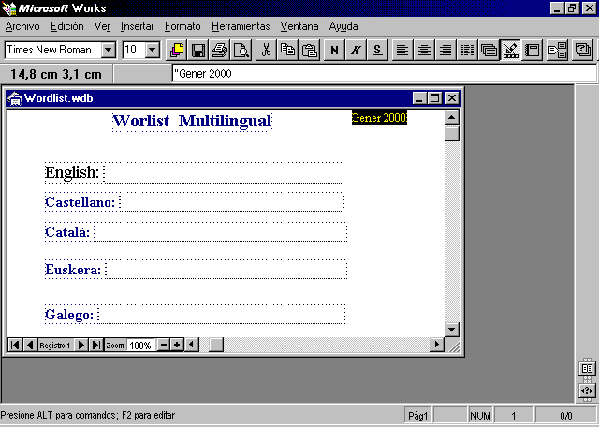

- Publicació d’un Treball de qualsevol matèria de 2n-Batxiller a la pàgina oficial del centre http://www2.infotelecom.es/~ecampins.
El treball podria estar en format Word ó qualsevol altre dels processadors de text del mercat.
La longitud mínima del treball seria de 6-pàgines.

- Obrir una nova secció Revista Centre a la pàgina de Internet http://www2.infotelecom.es/~ecampins que recolliria opinions d’alumnes, notícies locals, comentaris....etc. L’exercici comporta també l’edició d’un article qualsevol en format HTM amb qualsevol de les eines disponibles a l’aula de Informàtica.

- La publicació a la xarxa Internet del Calendari Matemàtiques-2000 d’activitats d’enguany repartit als Centres per la CA de les Illes Balears.

- La redacció d’un Informe-resum ( unes 2-pàgines ) en format .DOC ó HTML del que s’hi pot trobar al servidor d’Internet www.infojove.caib.es


- Contestar de manera anònima el Qüestionari d’Autoevaluació de la matèria del Curs 2000-2001 que es troba a la carpeta Red\Aula\Materials\Batxiller\Treballs 2n

El document es diu Autoavaluació Matèria.doc

- La creació d’una base de dades amb Works que recull termes informàtics que hi trobareu al document Glossari Internet.doc.
La base tindrà els camps terme i definició que els podreu omplir enganxant la informació copiada abans al Porta-papers del document Glossari Internet.doc.

- La redacció d’un informe-resum a partir de la informació disponible a la pàgina de Internet www.uib.es que expliqui als alumnes de 2n-Batxiller els diferents itineraris possibles a la UIB ( Univ. de les Illes Balears )

Aquesta informació restaria disponible a Internet a la pàgina del Centre.

